Programación energética semanal de la semana 17/17
Fecha: 19-04-2017.
El informe fue realizado con los datos vigentes al día 18/04/2017.

RESUMEN EJECUTIVO.

RESUMEN SEMANA ACTUAL
Durante la semana el despacho ha sido con recursos renovables.
Argentina compró parte de los excedentes ofertados.
Salto grande continúa con vertederos abiertos y en el día de ayer se debió abrir vertederos en Bonete y posteriormente se abrirán los restantes vertederos.
A la fecha se están produciendo precipitaciones importantes en las cuencas de Terra e inmediata de Salto Grande.

1.2.- PERSPECTIVAS Y RESULTADOS PARA LA SEMANA ENTRANTE
Los pronósticos muestran precipitaciones importantes para los próximos días algunas de las cuales ya se están registrando fundamentalmente en la cuenca de Bonete.
Los aportes previstos por CTM son del orden de 6000 m3/s y 9700 m3/s sin y con lluvias previstas.
Salto Grande y Bonete están con vertederos abiertos y se prevé que en estos días también vierta Palmar.
De un semanal considerando aportes sin considerar lluvias adicionales se muestra que no es posible incorporar toda la ERNC al SIN (lo mismo se observa en el resultado de los modelos).

Modelos
Se corrieron casos sin lluvias previstas con y sin exportación con ambos modelos y adicionalmente se corrieron casos con lluvias previstas con y sin exportación con el modelo SimSEE.
OPERGEN/CPC
- El caso libre con aportes sin lluvias previstas y sin exportación, exporta 35 Gwh para minimizar el vertido y dejar las cotas de los lagos en valores de Vertimiento.
- El caso libre con aportes sin lluvias previstas i con exportación, exporta 95 GWh dejando los lagos en cotas de 35.07m, 79.94m y 38.41m en Salto, Bonete y Palmar respectivamente. El marginal de esta corrida es de 30 U$S/MWh.
SimSEE
- El caso libre con aportes sin lluvias y sin exportación, deja las cotas de Salto y Bonete en valores de vertimiento y la cota de Palmar en 39.86. No exporta y el marginal promedio es del orden de 0 U$S/MWh.
- El caso libre con aportes con lluvias y sin exportación, deja las cotas de todos los lagos en valores de vertimiento. No exporta y el marginal promedio es del orden de 0 U$S/MWh.
- El caso libre con aportes sin lluvias y con exportación, realiza un un despacho a pleno del Río Negro y un despacho importante de Salto, deja los lagos en cotas de 35.22m, 79.80m, y 39.04m para Salto, Bonete y Palmar respectivamente. Para lo que tiene que exportar 98 GWh y el marginal promedio es del orden de 30 U$S/MWh.
- El caso libre con aportes con lluvias y con exportación, realiza un despacho similar al del caso anterior. Deja los lagos en cotas de 35.38m, 79.86m, y 39.09m para Salto, Bonete y Palmar respectivamente. Para lo que tiene que exportar 118 GWh y el marginal promedio es del orden de 30 U$S/MWh.

Despacho propuesto
En base a lo antedicho se declara riesgo de vertido para el SIN para toda la semana. Siendo el despacho propuesto el siguiente:
- Generación autodespachada no modulable
- Salto Grande hasta pleno
- Generación autodespachada modulable
- Rio negro cierra la demanda
Durante el fin de semana y hasta el lunes se deberá indisponer el transformador de MVA, por seguridad del SIN se despachara generación de Terra y Baygorria a pleno mientras dicho trafo se encuentre fuera de servicio.

INTRODUCCIÓN.

PREVISIÓN DE TEMPERATURAS ACTUALIZADO AL MARTES 18/04/2017 (PROXIMOS 10 DÍAS PARA MONTEVIDEO, FUENTE ACCUWEATHER)
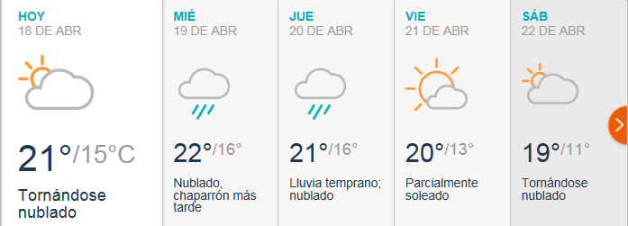
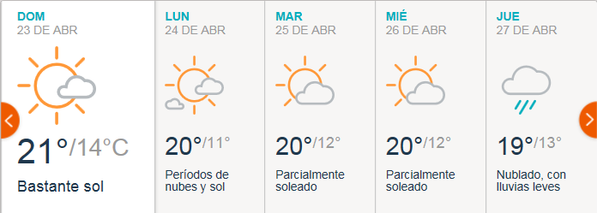

PREVISIÓN DE LLUVIAS.

PREVISIÓN LLUVIAS, ACUMULADAS PARA 5 y 7 DÍAS ACTUALIZADO EL DÍA 18/04/2017 (Fuente CEPTEC e INMET).

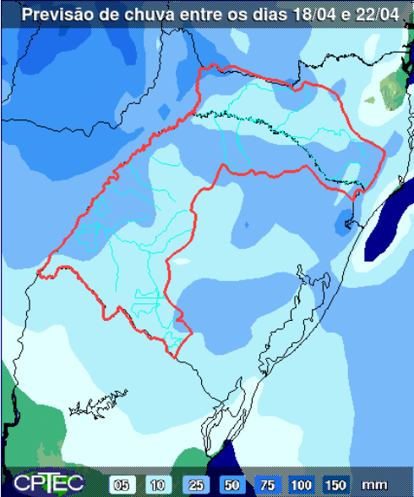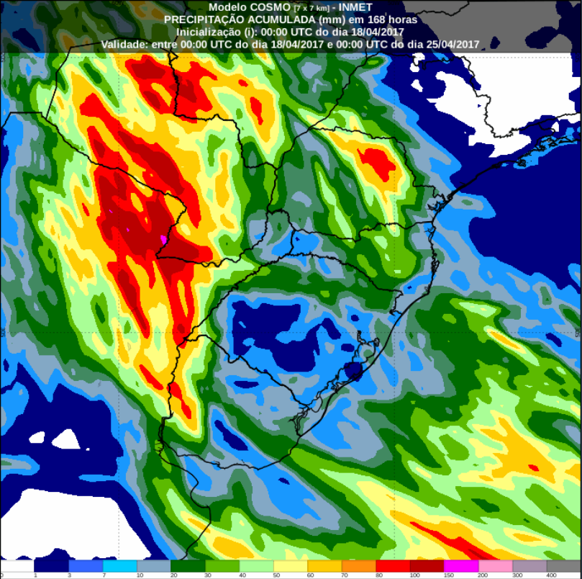

PREVISIÓN DE APORTES Y LLUVIAS PARA SALTO GRANDE (fuente CTM día 18/04/17).

LLUVIAS OCURRIDAS

LLUVIAS OCURRIDAS EN EL MES DE ABRIL (SEGÚN SGE) EN LAS CUENCAS DEL RÍO NEGRO.
Prom. Hist. = Promedio acumulado histórico desde 1994.

LLUVIAS OCURRIDAS EN LOS ULTIMOS 7 DÍA, CUENCA DEL RÍO NEGRO

Nota: Datos actualizados al 18/04/2017 7:00 horas

PREVISIÓN DE GENERACIÓN EÓLICA 240h DÍA VIERNES 14/04/17
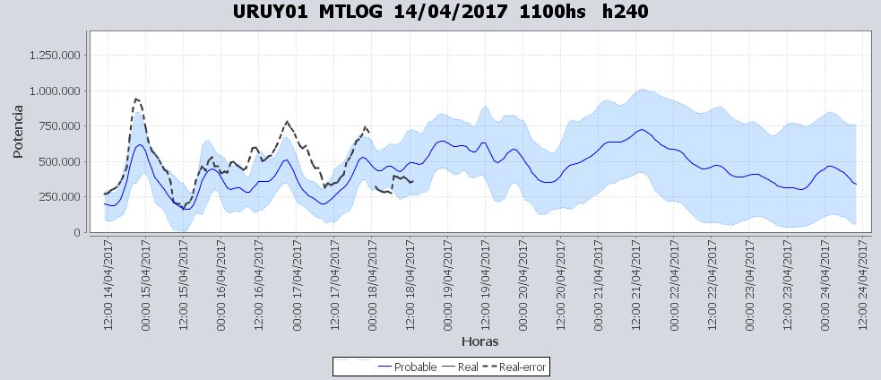
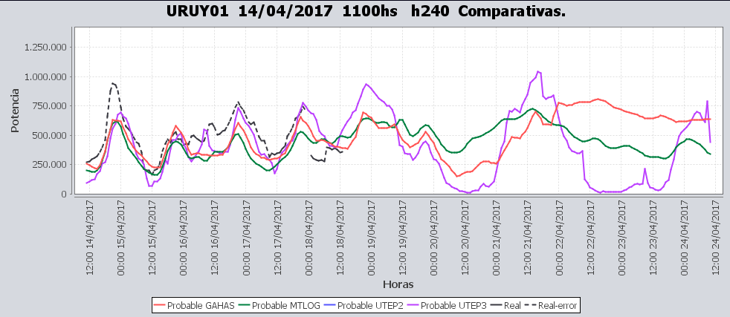

PREVISIÓN DE GENERACIÓN EÓLICA 240h DÍA MARTES 18/04/17

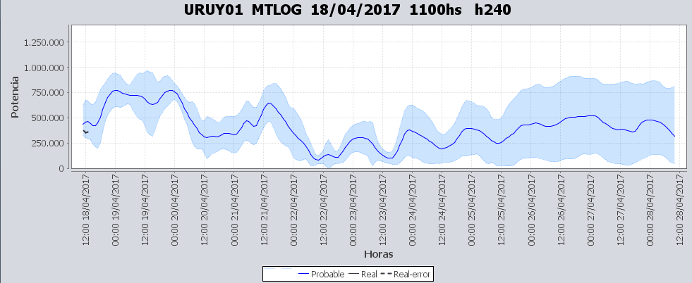
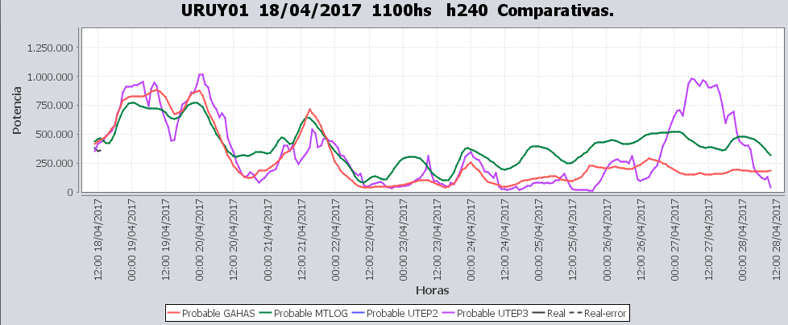

SEMANALES.

SEMANAL DE LA PRESENTE SEMANA (martes)

SEMANAL DE LA SEMANA PROXIMA (miércoles, sin lluvias, con exportación)

ANÁLISIS A REALIZAR.

MEDIANO PLAZO/OPERGEN:
Caso sin lluvias

Caso con lluvias

SIMULACION CORTO PLAZO

SIMULACION CORTO PLAZO CPC
Caso libre SE con aportes sin lluvia

Caso libre CE con aportes sin lluvia

SIMSEE:
Caso libre SE SLL.

Caso libre SE CLL.

Caso libre CE SLL.

Caso libre CE CLL.

ANALISIS MENSUAL
No aporta información en las actuales circunstancias.

DESPACHO POR CALIDAD DE ABASTECIMIENTO.
No corresponde.-

DISPONIBILIDAD DE COMBUSTIBLE.
No se prevén restricciones.

pRECIO SPOT.
Dado que se declara riesgo de vertimiento para el SIN, el precio spot será 0.

Valorización de los recursos hidráulicos
Los valores de agua para todas las centrales en vista de la declaración de riesgo de vertido es de 0 U$S/MWh.

CONCLUSIONES DE LOS ESTUDIOS REALIZADOS.

PERSPECTIVAS Y RESULTADOS PARA LA SEMANA ENTRANTE
Los pronósticos muestran precipitaciones importantes para los próximos días algunas de las cuales ya se están registrando fundamentalmente en la cuenca de Bonete.
Los aportes previstos por CTM son del orden de 6000 m3/s y 9700 m3/s sin y con lluvias previstas.
Salto Grande y Bonete están con vertederos abiertos y se prevé que en estos días también vierta Palmar.

Modelos
Se corrieron casos sin lluvias previstas con y sin exportación con ambos modelos y adicionalmente se corrieron casos con lluvias previstas con y sin exportación con el modelo SimSEE.
OPERGEN/CPC
- El caso libre con aportes sin lluvias previstas y sin exportación, exporta 35 Gwh para minimizar el vertido y dejar las cotas de los lagos en valores de Vertimiento.
- El caso libre con aportes sin lluvias previstas i con exportación, exporta 95 GWh dejando los lagos en cotas de 35.07m, 79.94m y 38.41m en Salto, Bonete y Palmar respectivamente. El marginal de esta corrida es de 30 U$S/MWh.
SimSEE
- El caso libre con aportes sin lluvias y sin exportación, deja las cotas de Salto y Bonete en valores de vertimiento y la cota de Palmar en 39.86. No exporta y el marginal promedio es del orden de 0 U$S/MWh.
- El caso libre con aportes con lluvias y sin exportación, deja las cotas de todos los lagos en valores de vertimiento. No exporta y el marginal promedio es del orden de 0 U$S/MWh.
- El caso libre con aportes sin lluvias y con exportación, realiza un un despacho a pleno del Río Negro y un despacho importante de Salto, deja los lagos en cotas de 35.22m, 79.80m, y 39.04m para Salto, Bonete y Palmar respectivamente. Para lo que tiene que exportar 98 GWh y el marginal promedio es del orden de 30 U$S/MWh.
- El caso libre con aportes con lluvias y con exportación, realiza un despacho similar al del caso anterior. Deja los lagos en cotas de 35.38m, 79.86m, y 39.09m para Salto, Bonete y Palmar respectivamente. Para lo que tiene que exportar 118 GWh y el marginal promedio es del orden de 30 U$S/MWh.

Despacho propuesto
En base a lo antedicho se declara riesgo de vertido para el SIN para toda la semana. Siendo el despacho propuesto el siguiente:
- Generación autodespachada no modulable
- Salto Grande hasta pleno
- Generación autodespachada modulable
- Rio negro cierra la demanda

RECOMENDACIONES Y CONCLUSIONES.
Se presentaron en el punto anterior.

INTERCAMBIOS PROGRAMADOS PARA LA SEMANA 17

IMPORTACIÓN OCASIONAL (ARGENTINA).
No se prevé.

IMPORTACIÓN OCASIONAL (BRASIL).
No se prevé.

EXPORTACIÓN DE EXCEDENTES HIDRÁULICOS, SOLAR, EOLICA Y BIOMASA
No se prevé.

EXPORTACIÓN DE GENERACIÓN TÉRMICA.
No se prevé.

INTERCAMBIOS A TRAVÉS DE CONVERSORA DE MELO
No se prevé.

INTERCAMBIOS A TRAVÉS DE CONVERSORA RIVERA-LIVRAMENTO.
No se prevé.

INTERCAMBIOS A TRAVÉS DE GARABÍ.
No se prevé.

OTRAS FUENTES DE GENERACIÓN.
- No se dispone de información.

BOLSAS DE ENERGIA INTERCAMBIADAS.
- Uruguay debe al sistema brasileño de energía de vertimiento aprox. 0.3 GWh contabilizada hasta el 9/3/11.
- Durante la semana 49 del año 2009 se brindó apoyo a Brasil por un monto de 2128 MWh.
- El día 4/1/10 se brindó apoyo a Brasil por un monto de 19 MWh.
- Argentina debe a Uruguay una bolsa de energía de 230 MWh (a confirmar con datos de la última exportación).

INDISPONIBILIDADES y limitaciones DE UNIDADES DE GENERACIÓN.

INDISPONIBILIDADES DE UNIDADES DE GENERACIÓN.

LIMITACIONES DE UNIDADES DE GENERACIÓN.

PRINCIPALES TRABAJOS EN LA RED.
Se entregaran mañana con la presentación.

